ET, SI ON AVAIT LE TEMPS !

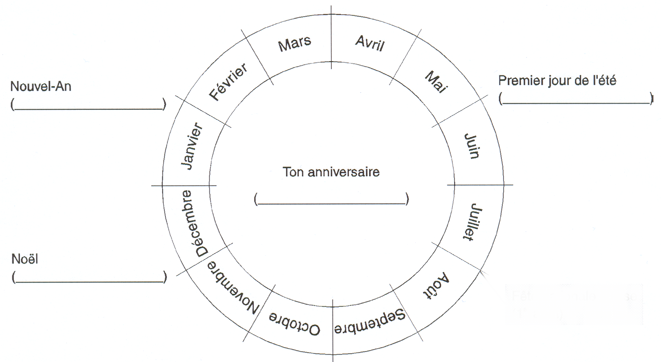
- Complète cette roue du temps d’une année.
Fête nationale belge (___ juillet)

- Observe ce dessin et réponds aux questions.
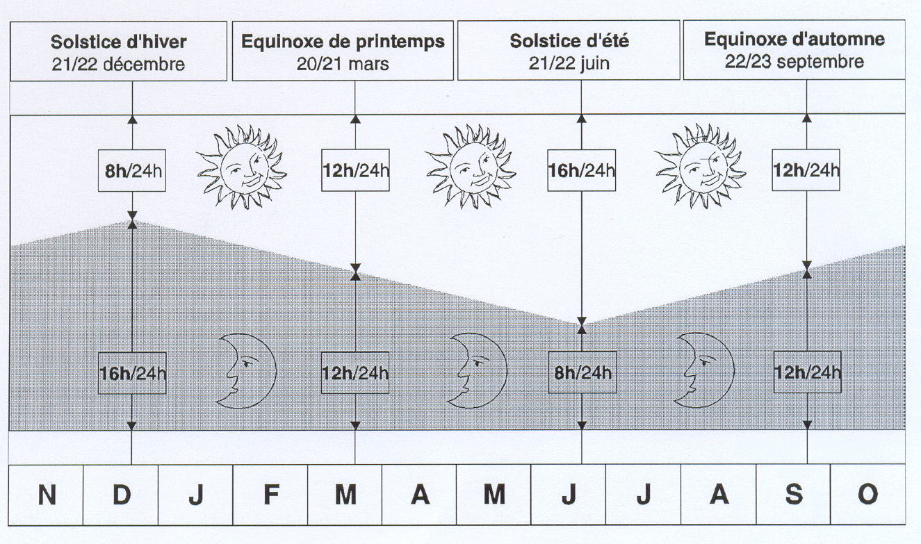
  - A quelles dates sommes-nous à l’équinoxe de printemps ? __________

  - A quelles dates sommes-nous à l’équinoxe d’automne ? ___________
  - A quelles dates sommes-nous au solstice d’été ? _______________
  - A quelles dates sommes-nous au solstice d’hiver ? ________________
  - Le 21 mars, combien de temps dure la nuit ? _____h.
  - Le 23 septembre, combien de temps dure la journée ? ____h
  - Le 21 juin, combien de temps dure la nuit ? ____h.
  - Le 21 décembre, combien de temps dure la journée ? _____h
  - A quelles dates la nuit a-t-elle la même durée que le jour ? _______________
  - A quelles dates avons-nous la plus longue journée ? _______________
  - A quelles dates avons-nous la nuit la plus courte ? _______________
  - A quelles dates avons-nous la plus longue nuit ? _______________
  - A quelles dates avons-nous la journée la plus courte ? _______________

- Réponds par vrai ou faux. V F
  - Le solstice d’hiver a lieu le 22, 23 septembre. O O
  - L’équinoxe d’été a lieu le 21, 22 juin. O O
  - Le 21 mars, la journée dure 12 h. O O
  - Le 21juin, la nuit dure 16 h. O O
  - Le 22 septembre, la nuit est égale au jour. O O
  - Le 21 mars, le jour est égal à la nuit. O O
  - La nuit la plus courte a lieu le 21 décembre. O O

